Câu **1**: [VD]

Điền số thích hợp vào ô trống. Đúng điền 1 , sai điền 0 .  
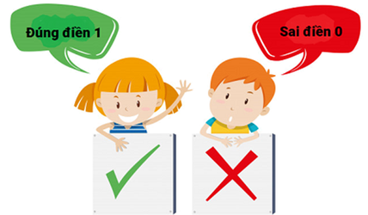  
5 × 6 + 18 = 48 .[[1]]  
5 × 9 + 29 = 73 .[[0]]  
5 × 3 + 26 = 40 .[[0]]

Lời giải:

**Bước 1:**

Ta có:  
5 × 6 + 18 = 48 . Phép tính đúng, ta điền 1 .  
5 × 9 + 29 = 74 ; 74 > 73 . Phép tính sai, ta điền 0 .  
5 × 3 + 26 = 41 ; 41 > 40 . Phép tính sai, ta điền 0 .  
**Đáp án:**  
1.  
0.  
0.

Câu **2**: [VD]

Bạn hãy chọn đáp án đúng.  
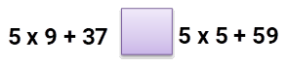  
Dấu thích hợp để điền vào ô trống là

A. =. B. >.

C. <.

Lời giải:

**Bước 1:**

Ta có:  
5 × 9 + 37 = 45 + 37 = 82 ;  
5 × 5 + 59 = 25 + 59 = 84.  
Vì 82 < 84 nên 5 × 9 + 37 < 5 × 5 + 59  
**Đáp án:**  
< .

Câu **3**: [VD]

Bạn hãy chọn đáp án đúng.  
Phép tính nào sau đây cho kết quả lớn hơn 45 và nhỏ hơn 50 ?  
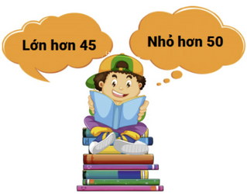

A. 5×5+10. B. 5×8.

C. 5×7+12.

D. 5×10.

Lời giải:

**Bước 1:**

Ta có:  
5 × 5 + 10 = 35 ; 35 < 45 .  
5 × 8 = 40 ; 40 < 45 .  
5 × 7 + 12 = 47 ; 45 < 47 < 50 .  
5 × 10 = 50 ; 50 = 50.  
Vậy đáp án đúng là 5 × 7 + 12.  
**Đáp án:**  
5 × 7 + 12.

Câu **4**: [VD]

Điền số thích hợp vào ô trống.  
Ô số ( 1 ) điền số [[7]].  
Ô số ( 2 ) điền số [[35]].

Lời giải:

**Bước 1:**

Ta có 8 + 7 = 15 nên ô số ( 1 ) ta điền số 7.  
5 × 7 = 35 nên ô số ( 2 ) ta điền số 35.  
**Đáp án:**  
7.  
35.

Câu **5**: [VD]

Điền số thích hợp vào ô trống.  
Lan xếp số ngôi sao của mình vào hộp thì thấy rằng: nếu để mỗi hộp 5 ngôi sao thì sẽ xếp được vào 4 hộp và còn lại 2 ngôi sao. Hỏi Lan có tất cả bao nhiêu ngôi sao?  
Trả lời: [[22]] ngôi sao.

Lời giải:

**Bước 1:**

Số ngôi sao Lan xếp vào hộp là: 5 × 4 = 20 (ngôi sao).  
Lan có tất cả số ngôi sao là: 20 + 2 = 22 (ngôi sao).  
Vậy ta điền số 22.  
**Đáp án:**22.

Câu **6**: [VD]

Bạn hãy chọn đáp án đúng.  
Một cửa hàng có 10 bao đường, mỗi bao 5 k g . Cửa hàng đã bán được 40 k g đường. Hỏi cửa hàng còn lại bao nhiêu ki-lô-gam?

A. 5kg.

B. 10kg.

C. 15kg. D. 20kg.

Lời giải:

**Bước 1:**

Cửa hàng có tất cả số ki-lô-gam đường là:  
5 × 10 = 50 ( k g ) .  
Cửa hàng còn lại số ki-lô-gam là:  
50 − 40 = 10 ( k g ) .  
**Đáp án:**10 k g .

Câu **7**: [VD]

Bạn hãy chọn đáp án đúng.  
img_question  
Điền dấu thích hợp vào phép tính trên để được một phép tính đúng. (Các dấu được điền theo thứ tự từ trái sang phải)

A. ×,−

B. ×,+

C. +,− D. +,+

Lời giải:

**Bước 1:**

Ta có:  
5 × 4 − 3 = 20 − 3 = 17.  
5 × 4 + 3 = 20 + 3 = 23.  
5 + 4 − 3 = 9 − 3 = 6.  
5 + 4 + 3 = 9 + 3 = 12.  
**Đáp án:**× , + .

Câu **8**: [VD]

Bạn hãy chọn tất cả các đáp án đúng.  
(Có thể chọn nhiều đáp án đúng.)  
Phép tính nào dưới đây cho kết quả bằng 35 ?

A. 5×9−10.

B. 5×8.

C. 2×8+19.

D. 2×9.

Lời giải:

**Bước 1:**

Ta có:  
5 × 9 − 10 = 45 − 10 = 35.  
5 × 8 = 40.  
2 × 8 + 19 = 16 + 19 = 35.  
2 × 9 = 18.  
Vậy phép tính có kết quả bằng 35 là 5 × 9 − 10 và 2 × 8 + 19.  
**Đáp án:**  
5 × 9 − 10.  
2 × 8 + 19.

Câu **9**: [VD]

Bạn hãy chọn đáp án đúng.  
Lớp 2 A phải trồng 43 cây. Lớp đã trồng được 8 hàng, mỗi hàng 5 cây. Hỏi lớp 2 A còn phải trồng bao nhiêu cây nữa?  
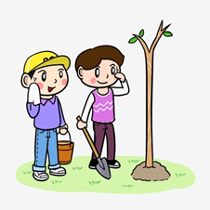

A. 5 cây. B. 4 cây.

C. 3 cây.

D. 2 cây.

Lời giải:

**Bước 1:**

Lớp 2 A đã trồng được số cây là:  
5 × 8 = 40 (cây).  
Số cây Lớp 2 A còn phải trồng tiếp là:  
43 − 40 = 3 (cây).  
**Đáp án:**3 cây.

Câu **10**: [VD]

Điền số thích hợp vào ô trống.  
An có 6 hộp bánh, mỗi hộp có 5 chiếc. An cho Bình 10 chiếc bánh. Hỏi An còn lại bao nhiêu chiếc bánh?  
Trả lời: [[20]] chiếc bánh.

Lời giải:

**Bước 1:**

An có số chiếc bánh là:  
5 × 6 = 30 (chiếc bánh).  
Sau khi cho Bình An còn lại số chiếc bánh là:  
30 − 10 = 20 (chiếc bánh).  
**Đáp án:**20.

Câu **11**: [VD]

Bạn hãy điền số thích hợp vào chỗ trống.  
5 × 10 = 5 × 7 + [[15]].

Lời giải:

**Bước 1:**

5 × 10 = 50.  
5 × 7 = 35.  
Vì 50 − 35 = 15.  
Vậy số thích hợp cần điền vào chỗ trống là 15.  
**Đáp án:**15

Câu **12**: [VD]

Bạn hãy điền số thích hợp vào chỗ trống.  
Một cửa hàng ban đầu có 15 bông hoa. Sau đó cửa hàng nhập thêm 8 bó hoa, mỗi bó 5 bông hoa. Hỏi sau khi nhập thêm, cửa hàng có tất cả bao nhiêu bông hoa?  
Trả lời: Cửa hàng có tất cả [[55]] bông hoa.  
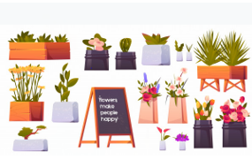

Lời giải:

**Bước 1:**

Số bông hoa cửa hàng đã nhập thêm là:  
5 × 8 = 40 (bông hoa).  
Sau khi nhập thêm, tổng số bông hoa của cửa hàng là:  
40 + 15 = 55 (bông hoa).  
Số thích hợp cần điền vào chỗ trống là 55.  
**Đáp án:**55 .

Câu **13**: [VD]

Bạn hãy điền số thích hợp vào ô trống để được phép so sánh đúng.  
Số cần điền là [[4]].

Lời giải:

**Bước 1:**

Ta phải tìm một số khi 5 nhân với số đó được kết quả là số lớn hơn 15 và nhỏ hơn 25.  
Ta có:  
5 × 1 = 5 < 15 do đó số 1 không thỏa mãn.  
5 × 2 = 10 < 15 nên số 2 không thỏa mãn.  
5 × 3 = 15 = 15 nên số 3 không thỏa mãn.  
5 × 4 = 20 có 15 < 20 < 25 do đó số 4 thỏa mãn.  
5 × 5 = 25 = 25 nên số 5 không thỏa mãn.  
5 × 6 = 30 > 25 nên số 6 không thỏa mãn và các số lớn hơn 6 cũng không thỏa mãn.  
Vậy số cần điền vào ô trống để được phép so sánh đúng là 4.  
**Đáp án:**4

Câu **14**: [VD]

Bạn hãy điền số thích hợp vào chỗ trống.  
Bà có 8 hộp bánh, mỗi hộp có 5 cái bánh. Bà cho các cháu 24 cái bánh. Hỏi bà còn lại bao nhiêu cái bánh?  
Trả lời: Số bánh bà còn lại là [[16]] cái.  
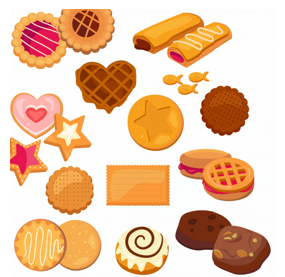

Lời giải:

**Bước 1:**

Lúc đầu bà có tất cả số cái bánh là:  
5 × 8 = 40 (cái).  
Sau khi cho các cháu, số bánh bà còn lại là:  
40 − 24 = 16 (cái).  
Số thích hợp cần điền vào chỗ trống là 16.  
**Đáp án:**16

Câu **15**: [VD]

Bạn hãy chọn đáp án đúng.  
Bình có 6 hộp bóng, mỗi hộp có 5 quả bóng. Thắng cho Bình thêm 12 quả bóng. Hỏi Bình có tất cả bao nhiêu quả bóng?  


A. 28 quả bóng.

B. 42 quả bóng.

C. 30 quả bóng. D. 32 quả bóng.

Lời giải:

**Bước 1:**

Lúc đầu, Bình có số quả bóng là:  
5 × 6 = 30 (quả bóng).  
Sau khi được cho thêm, Bình có số quả bóng là:  
30 + 12 = 42 (quả bóng).  
**Đáp án:**42 .

Câu **16**: [VD]

Bạn hãy chọn đáp án đúng.  
Kết quả của phép tính 5 × 6 − 8 bằng với kết quả của phép tính nào dưới đây?

A. 5× 3+8. B. 2× 10+1.

C. 5× 9−23.

Lời giải:

**Bước 1:**

Ta có:  
5 × 6 − 8 = 30 − 8 = 22.  
5 × 3 + 8 = 15 + 8 = 23 .  
2 × 10 + 1 = 20 + 1 = 21.  
5 × 9 − 23 = 45 − 23 = 22 .  
Vậy kết quả của phép tính 5 × 6 − 8 bằng với kết quả của phép tính 5 × 9 − 23 .  
**Đáp án:**5 × 9 − 23 .

Câu **17**: [VD]

Bạn hãy chọn đáp án đúng.  
Ánh đếm số bông hoa đang nở trong vườn thấy có 12 bông hoa hồng, 16 bông hoa cúc và một số bông hoa đồng tiền. Biết số bông hoa đồng tiền đang nở bằng kết quả của phép tính: 5 × 8 − 17. Hỏi trong vườn có tất cả bao nhiêu bông hoa đang nở?

A. 51 bông hoa.

B. 52 bông hoa. C. 49 bông hoa. D. 50 bông hoa.

Lời giải:

**Bước 1:**

**Lý thuyết:**  
Bảng nhân 5.  
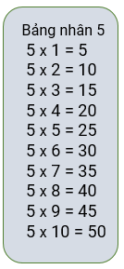  
  
Vì 5 × 8 − 17 = 40 − 17 = 23 nên trong vườn có 23 bông hoa đồng tiền đang nở.  
Trong vườn có tất cả số bông hoa đang nở là:  
12 + 16 + 23 = 51 (bông hoa)  
Vậy đáp án đúng là 51 bông hoa.  
**Đáp án:**  
51 bông hoa.

Câu **18**: [VD]

Bạn hãy chọn đáp án đúng để điền vào ô trống.  
Phép tính [[5×4+2]] có kết quả bằng 22.

Lời giải:

**Bước 1:**

**Lý thuyết:**  
Bảng nhân 5.  
  
  
Ta có:  
5 × 2 + 11 = 10 + 11 = 21.  
5 × 7 − 12 = 35 − 12 = 23.  
5 × 4 + 2 = 20 + 2 = 22.  
Vậy đáp án đúng cần chọn là 5 × 4 + 2.  
**Đáp án:**  
5 × 4 + 2.

Câu **19**: [VD]

Bạn hãy chọn đáp án đúng.  
Cho các phép tính sau:  
Phép tính 1 : 5 × 10 − 9.  
Phép tính 2 : 5 × 8 + 2.  
Phép tính 3 : 5 × 6 + 11.  
Trong các phép tính trên, hai phép tính nào có kết quả bằng nhau?

A. Phép tính 1 và phép tính 3.

B. Phép tính 1 và phép tính 2. C. Phép tính 2 và phép tính 3.

Lời giải:

**Bước 1:**

**Lý thuyết:**  
Bảng nhân 5.  
  
  
Ta có:  
Phép tính 1 : 5 × 10 − 9 = 50 − 9 = 41.  
Phép tính 2 : 5 × 8 + 2 = 40 + 2 = 42.  
Phép tính 3 : 5 × 6 + 11 = 30 + 11 = 41.  
Vậy trong các phép tính trên, phép tính 1 và phép tính 3 có kết quả bằng nhau.  
**Đáp án:**  
Phép tính 1 và phép tính 3.

Câu **20**: [VD]

Bạn hãy điền số thích hợp vào ô trống.  
Minh có 4 hộp bánh, mỗi hộp có 5 cái bánh. Minh cho Hân 2 hộp. Hỏi Minh còn lại bao nhiêu cái bánh?  
Trả lời: [[10]] cái bánh.

Lời giải:

**Bước 1:**

**Lý thuyết:**  
Bảng nhân 5.  
  
  
Sau khi cho Hân 2 hộp bánh thì Minh còn lại số hộp bánh là:  
4 − 2 = 2 (hộp bánh)  
Minh còn lại số cái bánh là:  
5 × 2 = 10 (cái bánh).  
Vậy số thích hợp cần điền vào ô trống là 10.  
**Đáp án:**  
10.

Câu **21**: [VD]

Bạn hãy chọn đáp án đúng.  
Mai có 4 hộp đồ chơi, mỗi hộp có 2 chiếc xe ô tô và 3 chiếc xe máy. Hỏi Mai có tất cả bao nhiêu xe?

A. 20 xe.

B. 25 xe. C. 10 xe. D. 15 xe.

Lời giải:

**Bước 1:**

**Lý thuyết:**  
Bảng nhân 5.  
  
  
Mỗi hộp có số xe là:  
2 + 3 = 5 (xe).  
Mai có tất cả số xe là:  
5 × 4 = 20 (xe)  
Vậy đáp án đúng là 20 xe.  
**Đáp án:**  
20 xe.

Câu **22**: [VD]

Bạn hãy chọn đáp án đúng.  
Bác Hùng làm ống hút bằng tre thay ống nhựa. Mỗi đoạn tre làm được 5 ống hút. Hỏi với 6 đoạn tre như vậy, bác Hùng làm được bao nhiêu ống hút?  
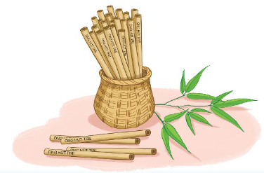  
Trả lời: Bác Hùng làm được [[30]] ống hút.

Lời giải:

**Bước 1:**

**Lí thuyết:**  
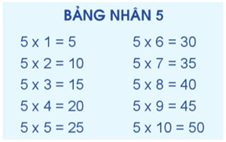  
  
Với 6 đoạn tre như vậy, bác Hùng làm được số ống hút là:  
5 × 6 = 30 (ống hút)  
**Đáp án:**30 .

Câu **23**: [VD]

Bạn hãy chọn đáp án đúng.  
Bác Hùng làm ống hút bằng tre thay ống nhựa. Mỗi đoạn tre làm được 5 ống hút. Hỏi với 7 đoạn tre như vậy, bác Hùng làm được bao nhiêu ống hút?  
  
Trả lời: Bác Hùng làm được [[35]] ống hút.

Lời giải:

**Bước 1:**

**Lí thuyết:**  
  
  
Với 7 đoạn tre như vậy, bác Hùng làm được số ống hút là:  
5 × 7 = 35 (ống hút)  
**Đáp án:**35 .